Controle de Versão do Caso de Uso
Versão | Data | Descrição da Mudança | Responsável
1.0 | 17/11/2009 | Versao Inicial | Felipe Lima

UC_ARB_31968_01 Aprovisionar pacote Recarga Mensal Oi Cartão

Descrição

Este caso de uso tem como objetivo criar o pacote nível instância Recarga Mensal Oi Cartão no Arbor.

Atores

Sistema ESB

Modelos Relacionados

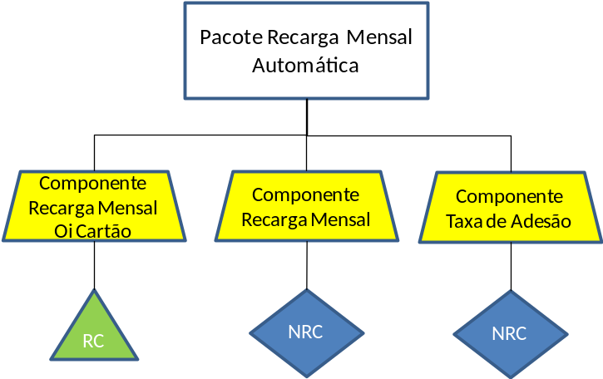

Pré-condições

Devera já estar criada uma conta e uma instancia com sucesso no Arbor.

Fluxo de Eventos

Fluxo Básico

Esse caso de uso é herança do caso de uso Aprovisionar Pacote.

No passo 2 do caso de uso Aprovisionar Pacote, cria-se um pacote referente à Recarga Mensal Automática. (RN1)

Fluxo Alternativo

N/A

Fluxo de Exceção

N/A

Requisitos Especiais

N/A

Regras de Negócio

RN1 – Pacote para Recarga Mensal Automática

Configuração de 1 pacote nível instância para identificação do produto:
- Recarga Mensal Oi Cartão

O pacote deve possuir as seguintes características:

- A descrição do pacote é “Recarga Mensal Oi Cartão”.
- O pacote deve ser configurado para os estado (UF) da região 1 e 3.

Pós-condições

Pacote criado com sucesso no Arbor.

